Предмет: Окружающий мир

Класс: 1

Дата проведения: 06.09.2015 год.

Преподаватель: Учсачева Н.В.

Тема: «Пришла весна».
Цели:
способствовать формированию знаний учащихся о признаках весны в неживой и живой природе, о связях и отношениях этих признаков, создать условия для формирования УУД
1) личностных: мотивация учения, нравственно-этического оценивания (оценивание усваиваемого содержания, исходя из социальных и личностных ценностей);
2) познавательных: формулирование познавательной цели, поиск и выделение информации, анализ с целью выделения признаков, синтез, как составление целого из частей, выбор оснований для сравнения, классификации объектов, установление причинно-следственных связей;
3) коммуникативных: инициативное сотрудничество в поиске и сборе информации, оценка действий партнера;
4) регулятивных: целеполагание, планирование, контроль, коррекция, оценка, способность к мобилизации сил и энергии; воспитание интереса и любви к природе, бережного отношения к ней.
Оборудование: проектор, экран, картинки на тему «Птицы», листики для записей, дополнительный текст, схема.

Ход урока.

I. Организационный момент.
Проверь, дружок,
Готов ли ты начать урок?
Все ль на месте,
Все ль в порядке:
Книги, ручки и тетрадки?
Давайте прочитаем эпиграф к нашему уроку:
Пойми живой язык природы
И скажешь ты: «Прекрасен мир!»
- Человек и природа неразделимы. Скучной была бы жизнь человека без пения птиц, без шелеста листьев, без журчания ручьёв, без животных. Но природа не всегда одинакова. Она изменяется по временам года.
- Какие времена года вы знаете?

II. Постановка учебной задачи. Определение целей урока.
Учитель: - А, вот о каком времени года мы будем говорить сегодня, отгадаете сами.
Кто прошел так тихо-тихо?
Ну, конечно, не слониха,
И, конечно, бегемот
Тихо так пройти не мог.
И никто из вас не слышал,
Как листок из почки вышел,
И услышать не могли вы,
Как зеленые травинки,
Сняв зеленые ботинки,
Тихо вышли из земли.
И подснежник тихо вышел.
И повсюду тишина.
Это значит, это значит:
Тише всех пришла…(Весна).
Итак, тема нашего урока….( на доске) «Пришла весна».
- Как вы думаете, какой же будет цель нашего урока?
Цель урока: узнать, какие изменения произошли с приходом весны в неживой природе и как они повлияли на живую природу.

III . Планирование .
- Давайте спланируем наш урок (на доске записан план урока в произвольном порядке, учащиеся выбирают и составляют план урока.)
План урока.
1. Изменения в неживой природе.
2. Изменения в живой природе.
3. Взаимосвязь между неживой природой и живой.
4. Итог урока.

IV. Изучение нового материала.
Учитель: Как изменилась природа с приходом весны? Давайте рассмотрим рисунки на страницах учебника 46-47. (В поисках ответа на вопрос, как изменилась природа с приходом весны, дети рассматривают рисунки левой и правой полосы (слева-«Зима» рис. 1, справа-«Весна» рис. 2). Валерий Перов (художник этих картин) изобразил одну и ту же местность зимой и весной. Благодаря прекрасной иллюстрации дети найдут изменения в поведении птиц, в окрасе зайца, обратят внимание на перемены, которые произошли с деревьями, с водоёмом, со снегом. Учитель дополняет рассказы детей.)
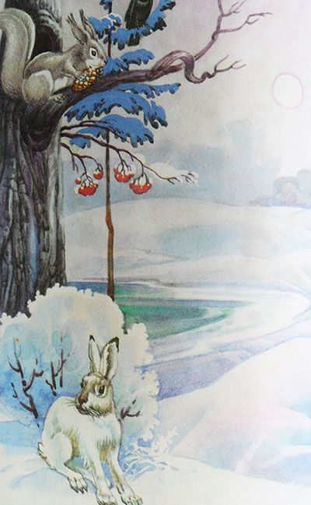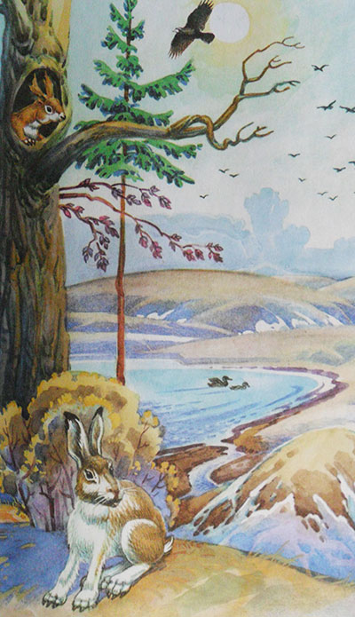
- Что же происходит со снегом с приходом весны? (Снег весной оседает, становится тяжёлым, грязным)
- А почему весной снег становится грязным? (Всю зиму на снежное покрывало падают обломки веток, маленькие кусочки коры и другой мелкий мусор. Новый снег прикрывает мусор, и всё вокруг опять становится белоснежным. А весной начинаются оттепели. Снег тает и оседает. Вода от тающего снега просачивается вниз, а мусор словно ползёт из оседающего снега кверху.)
Физминутка.
Отдых наш — физкультминутка.
Занимай свои места!
Шаг на месте левой, правой,
Раз и два, раз и два. (Ходьба на месте.)
Руки подняли и покачали
Это деревья в лесу. (Поднять руки вверх и покачать вправо-влево, опустить вниз.)
Руками взмахнули,
Кисти встряхнули,
Ветер сбивает росу. (Круг руками, встряхивания кистями.)
Плавно руками, дети, помашем,
Это к нам птицы летят,
(Руки плавно в стороны, руки плавно опустить вниз.)
Как они сядут, мы тоже покажем, (Сесть за парту.)
Крылышки сложим назад. (Руки за спину, свести лопатки.)

V. Закрепление изученного материала.
- Ребята,сейчас вы будете работать в паре с соседом по парте. Составьте рассказ, придумайте название и сделайте самостоятельно вывод: что происходит в природе весной. (Весной к нам прилетают грачи. (А ещё кто?) Ласточки строят гнёзда из глины, пушинок, соломинок, веточек. (Зачем?) Под кучей старых листьев кто-то шуршит. (Ой! Кто же это?)
Работа в группах.
Сейчас я каждой группе раздам конверты с рисунками птиц. Ваша задача разделить их на 2 группы.
(1-я группа-это те птицы, которые прилетают к нам весной- грач, скворец, ласточка , жаворонок , журавль; 2-я группа-это те птицы, которые прилетают к нам зимой – клёст, снегири , синица.
Учитель:
- А сейчас продолжаем работать и поиграем в игру “Выбери правильный ответ”. Внимание на экран.
1. После какого времени года наступает весна?
Лето.
Зима.
Осень.
2. Как в народе называют весну?
День года.
Утро года.
Ночь года.
3. Кто плачет только весной?
Дети.
Сосульки.
Взрослые.
4. Что происходит со льдом на реке весной?
Ледопрыг.
Ледобег.
Ледоход.
5. Какие птицы прилетают весной первыми?
Ласточки.
Соловьи.
Грачи.
6.Что появляется на полях, когда тает снег?
Проталинки.
Заталинки.
Обталинки.
- Ответьте, почему произошли такие изменения в живой природе, что на это повлияло? (Ответы детей, установление взаимосвязей в схеме при помощи стрелок) Солнце выше, чем зимой Дни стали длиннее: потепление - небо голубое, высокое; - набухание почек; - облака белые, легкие; - появление листьев; - таяние снега, льда; - цветение растений; - ледоход; - появление насекомых; - половодье; - возвращение перелётных - осадки: снег и дождь птиц; - оттаивание почвы - изменения в жизни зверей

VI. Гимнастика для глаз. (Презентация)

VII. Рефлексия учащихся.
- Что нового вы узнали сегодня на уроке?
- Возникли затруднения в ходе выполнения заданий, почему?
- Как вы думаете, всё ли мы узнали о весне?
- Да, ребята, мы ещё не всё узнали. Нам предстоит ещё многое узнать и многому научиться.
- Оцените свою работу в ходе урока.
(на уроке я работал активно или нет
своей работой на уроке я доволен или нет
урок для меня показался коротким или длинным
мое настроение стало лучше или хуже ).
Вот и кончился урок,
Он пошёл, надеюсь, впрок.

